Kostel (v době Karla IV.)

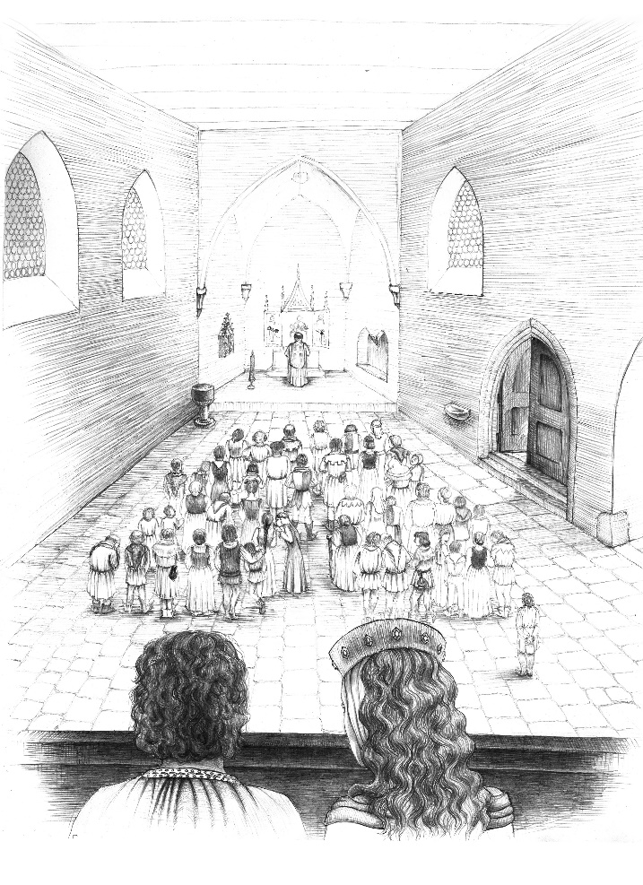
Říčanský kostel byl ve středověku menší, než je dnes, ale byl mnohem důležitější pro obyvatele.
Ve středověku ho obklopoval hřbitov, který se později přesunul na okraj města.

Lidé se v kostele pravidelně scházeli na nedělní mši a během svátků. V kostele se konaly pohřby a svatby, křtily se děti.

Víš, co je to křest? Obřad v kostele, při kterém kněz dítě omyje vodou. Přijímá ho tak do církve.
Víš, co je to církev? Společenství lidí, kteří věří v Boha.

Ve středověku nebyly školy. Děti z bohatých rodin a některé nadané děti učil farář:
- náboženství
- počítání
- čtení a psaní
- latinský jazyk

Ostatní děti pomáhaly doma s prací, chodily do učení nebo do služby.

Víš, kde se dnes v Říčanech:
- učí děti
- konají svatby
- křtí děti

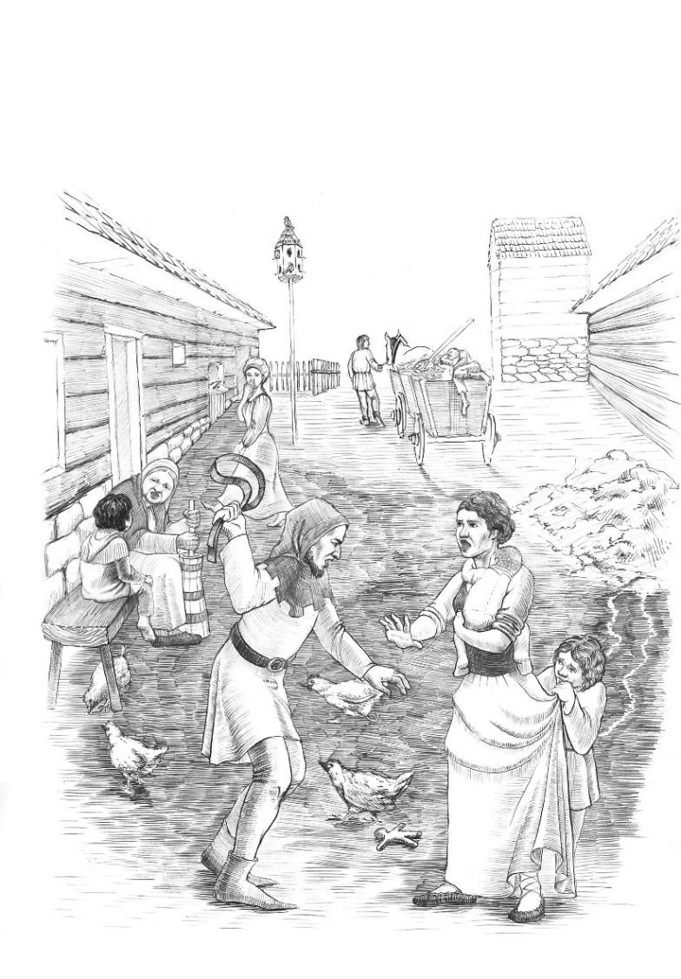
Domy (v době Karla IV.)
V malých městečkách jako byly Říčany se stavěly domy ze dřeva a slámy, omazávaly se směsí hlíny a hnoje. Jen základy byly z kamenů.
Domy měly obvykle tři přízemní místnosti. V jedné místnosti bydlela a spala celá rodina, ve druhé byla síň s topeništěm a ve třetí byl chlév pro zvířata.
Kolem domu byl dvůr, kde se přes den pohybovala domácí zvířata.
Pro vodu se chodilo do studny. Lidé se koupali v létě v potoce, v zimě se moc často nemyli, protože bylo pracné nosit a ohřívat vodu.
Na záchod se chodilo na dvůr na hnůj, místo toaletního papíru se používal suchý mech nebo sláma.
Spalo se nejčastěji na lavici, truhle nebo na peci. Malé děti spaly společně na peci, kde bylo nejtepleji. V peci se pekl chléb a pečivo, ostatní jídlo se vařilo v síni na ohni.
Domy neměly komín, pouze v síni byl otvor ve střeše, kudy odcházel dým.
Jak dnes bydlíš ty?
- Kolik lidí spí s tebou ve stejném pokoji?
- Jak často se koupeš?
- Víš, odkud pochází voda, kterou doma používáš?
- Jak vytápíte dům?

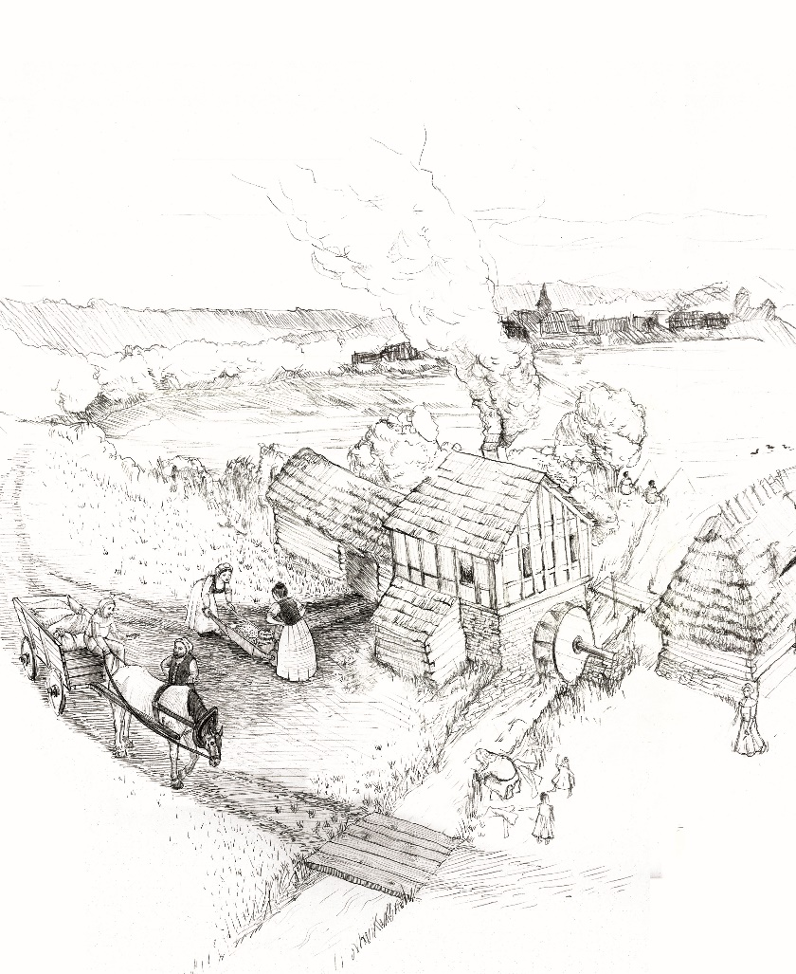
Mlýn (v době Karla IV.)
Mlýn byl nejvýznamnější technickou stavbou středověku.
Vodní mlýn je vlastně velký stroj, který převádí energii tekoucí vody na práci. Nejčastěji se využíval k mletí obilí.
Mlýny nahradily domácí mletí obilí na ručních mlýncích, které bylo hodně pracné.
Bílá hladká pšeničná mouka, jakou známe dnes, byla dřív určena hlavně pro bohaté. Chudí lidé jedli hrubě mletou mouku se zbytky otrub, která byla levnější.
Z mouky se pekl chléb a různé placky, vařily se z ní kaše.

- Kam dnes chodíš pro mouku?
- Znáš nějaká jídla z mouky, která ve středověku nebyla?
- Jaké jiné zdroje energie dnes používáme?

Kovárna (v době Karla IV.)
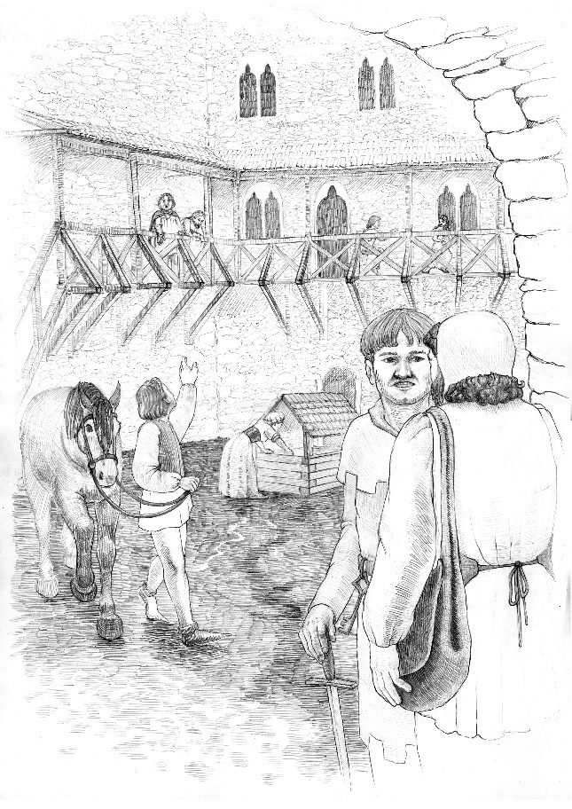
Kovárna stávala na kraji města, dál od ostatních domů. Lidé se báli, že by jim jiskry z ohniště mohly zapálit celé město.
Kovář byl důležitým a váženým obyvatelem městečka, každý od něj někdy potřeboval službu.
Hrad mohl mít svou vlastní kovárnu.

Co všechno kovář uměl:
- okovat koně
- vyrobit nářadí
- vytrhnout bolavý zub
- vyrobit umělecké dílo (například mříže, kříže)

Co kovář neuměl vyrobit? Zbroje, kuše a luky, meče a štíty. Na jejich výrobu bylo potřeba umět pracovat s kůží, dřevem a s dalšími materiály. Pro výzbroj si šlechta musela dojet do Prahy za zbrojířem.
Kam bys dnes šel, místo za kovářem, aby ti:
- vytrhl zub
- okoval koně
- prodal sekeru

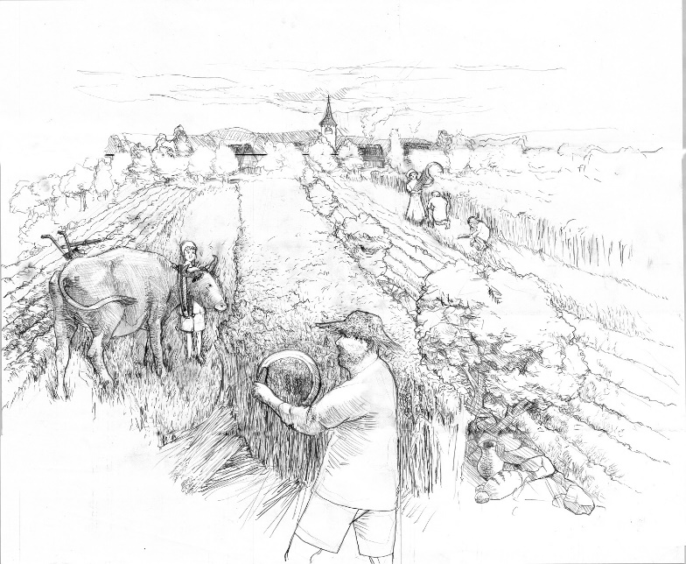
Sýpka (v době Karla IV.)
Obilí bylo základem jídelníčku středověkého člověka. S velkou péčí se skladovalo v sýpkách.
Na rozdíl od běžných domů se sýpky často stavěly patrové. Obilí se uchovávalo v prvním patře, aby bylo lépe chráněné před útokem hrabošů a myší. Myši by mohly sežrat zásoby na celou zimu a lidé by hladověli.
Namletá mouka se v domě skladovala v dřevěné truhle nebo v zavěšených plátěných pytlích.
V malém městečku měla své políčko každá chalupa, i řemeslníci si pěstovali část obilí sami.
Až do doby Karla IV. se pole sklízelo srpem. Byla to namáhavá práce, ale hospodář si tak ohlídal, aby o žádný klásek nepřišel. Kosou se sekala jen tráva.
Víš, co je to cep? Na silnou hůl se koženými řemínky připevní dřevěný válec, kterému se říká tlouk. Mlácením do klásků vypadají zrna obilí. Rolník uměl s cepem dobře zacházet, v případě nebezpečí ho používal jako zbraň.

Jaké druhy obilí znáš?

Kde doma skladujete potraviny?

Jaké potraviny vydrží dlouhé skladování?

